第一章 绪论

基本概念：
自然语言理解(Natural Language Understanding, NLU)
通过建立形式化的数学模型来分析、处理自然语言，并在计算机上用程序来实现分析和处理(自然语言)的过程，从而达到以机器(计算机)来模拟人的部分乃至全部语言能力的目的。
与NLU密切相关的一门学科是计算语言学(Computational Linguistics)，不过计算语言学更侧重于研究自然语言的计算模型(数学模型)。
计算语言学
利用电子数字计算机进行的语言分析。虽然许多其他类型的语言分析也可以运用计算机，计算分析最常用于处理基本的语言数据－例如建立语音、词、词元素的搭配以及统计它们的频率。
－《大不列颠百科全书》
用计算技术和概念来阐述语言学和语音学问题。已开发的领域包括自然语言处理，言语合成，言语识别，自动翻译，编制语词索引，语法的检测，以及许多需要统计分析和领域（如文本考释）。
－《现代语言学词典》[戴维.克里斯特尔，1997]
自然语言处理(Natural Language Processing, NLP)
冯志伟在《自然语言的计算机处理》中给出如下定义：自然语言处理就是利用计算机为工具对人类特有的书面形式和口头形式的自然语言的信息进行各种类型处理和加工的技术。
NLP为研究在人与人交际中以及在人与计算机交际中的语言问题的一门学科。自然语言处理要研制表示语言能力和语言应用(linguistic performance)的模型，建立计算框架来实现这样的语言模型，提出相应的方法来不断地完善这样的语言模型，根据这样的语言模型设计各种实用系统，并探讨这些实用系统的评测技术。
－马纳瑞斯(Bill Manaris)在《从人－机交互的角度看自然语言处理》

语言分析(处理)的主要困难
困难之一：大量歧义(ambiguity)现象

词法歧义
(1) I’ll see Prof. Zhang home.
(2) 自动化研究所取得的成就。 自动化/ 研究所/ 取得/ 的/ 成就/。 自动化/ 研究/ 所/ 取得/ 的/ 成就/。
(3) 门把手弄坏了。 门/ 把/ 手/ 弄/ 坏/ 了。 门把手/ 弄/ 坏/ 了。
结构歧义
(1) Who has seen John? (主语)(2) Who has John seen? (宾语) (3) 喜欢乡下的孩子。(4) 关于鲁迅的文章。(5) 今天中午吃馒头。(6) 今天中午吃食堂。(7) 今天中午吃大碗。(8) 今天中午吃了闭门羹。(9) I saw a man with a telescope. I saw [a man with a telescope]. I [saw a man] with a telescope.
语义歧义
他说：“她这个人真有意思(funny)”。她说：“他这个人怪有意思的(funny)”。于是人们以为他们有了意思(wish)，并让他向她意思意思(express)。他火了：“我根本没有那个意思(thought)”！她也生气了：“你们这么说是什么意思(intention)”？事后有人说：“真有意思(funny)”。也有人说：“真没意思(nonsense)”。
语音歧义
同音字（词）现象－ 施氏食狮史 (赵元任)

困难之二：大量未知语言现象
新的词汇、人名、地名、术语等
如: 非典、夏天、高山、温馨、不来梅（布莱尔）、裸退
新的含义
如：窗口、奔腾、农民、同志等
新的用法和语句结构等
尤其在口语中或部分网络语言中，不断出现一些“非规范的”新的语句结构。

自然语言处理的应用
基于文本的应用
在一文本数据库中查找关于某些主题的合适文档(例如在图书馆找相关书籍)
从关于某些主题的消息或文章中抽取信息
将文本从一种语言翻译成另一种语言
根据某种目标进行自动文摘
基于对话的应用
运用自然语言的问答系统(question-answering system)
通过电话的自动客户服务
教学系统，其中机器与学生进行交流
机器的口语控制
通用的协作式问题求解系统
自然语言处理研究的不同层次
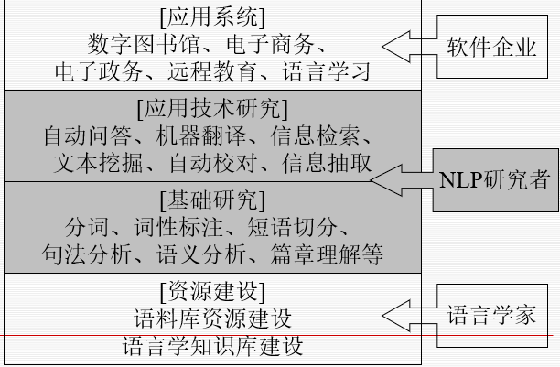

第二章 形式语言与自动机

内容提要
- 如何描述语言
- 形式文法定义
- 乔姆斯基的文法层级
- 索引文法
- 范畴文法
- 自动机
- 文法判定的复杂度
- 用形式文法描述自然语言
- 文法、语言与自动机的关系
如何描述一种语言
- 枚举
– 给出语言中的所有句子
– 对于含无限多个句子的语言不合适
- 文法(语法)
– 给出生成语言中所有句子的方法
– 当且仅当能够用该方法产生的句子才属于该语言
- 自动机
– 给出识别该语言中句子的机械方法

形式文法

- 形式文法：四元组G = < V_{T}, V_{N}, S, P >
- 终结符（Terminals）的有限集合VT
– 终结符是句子中实际出现的符号
– 相当于单词表（有时也称为字母表）
- 非终结符（Non-terminals）的有限集合VN
– 非终结符在句子中不实际出现
– 但在推导中起变量作用
– 相当于语言中的语法范畴
- 起始符S
– S属于V_{N}
– 相当于句法范畴中的句子
- 重写式规则(Rewriting Rules)的有限集合P或产生式规则(Production Rules)的有限集合P
– 基本形式：α→β
– 含义：将α改写成β
– α和β是终结符和非终结符组成的串， α至少含有一个非终结符
– α非空，β可以为空(ε)
- 定义 V*=(VN∪VT)*，ε∈V*。V*是VN和VT上的任意字符串，包括空串(ε)。
V⁺ =V*-{ε}。
- 直接推导：α x β⇒α y β
如果x→y是P中的一条规则
- 推导： α ⇒* β
如果α可以经过多次直接推导得到β
- 语言：L(G)={α | α∈VT*；S ⇒* α}
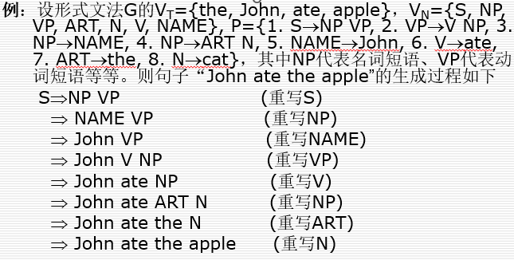

-------------------------------------------------------------------------------
乔姆斯基的文法层级
0型包含1型包含2型包含3型
0型：
- 短语结构文法，无限制重写文法 PSG：Phrasal Structure Grammar
- 对规则形式的约束 –对于规则形式没有任何限制
-------------------------------------------------------------------------------
1型：

- 上下文有关语法，上下文敏感语法CSG：Context Sensitive Grammar
- 对规则形式的约束：
– α→β α，β是任意串，且α的长度小于β的长度
– α A γ → α β γ A是非终结符， α、β、γ是任意串
– 以上两种形式等价
– 敏感：在一定的上下文环境下A可改写为β
2型：
- 上下文无关文法，上下文自由文法
CFG：Context Free Grammar
- 对规则形式的约束：
– A→α ：A是非终结符，α是任意串
– 在任何上下文环境下A可改写为α
上下文无关文法的一个例子
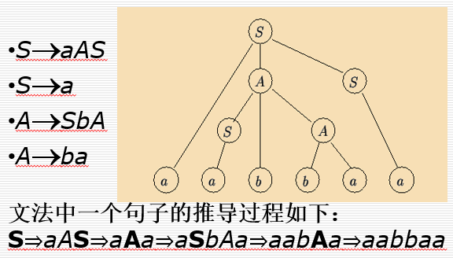
句子结构可表示为树的形式
3型：
- 正规文法，正则文法 RG：Regular Grammar
- 对规则形式的约束
– A→Bx或者A→x，A,B是非终结符，x是终结符
- 一部正则文法可以表示为一个正则表达式
例子：{a{b|c}*}+[d|e]{f|g|h}+

-------------------------------------------------------------------------------
乔姆斯基层级以外的文法类别

- 介于CFG和CSG之间的语法类别
– 索引文法（IG: Index Grammar）
可以生成{a^{n}b^{n}c^{n}}形式的语言
– 树粘接文法
TAG：Tree Adjoining Grammar
- 与乔姆斯基语法层级相交叉的语法类别
索引文法：
- 索引文法是一个五元组（V_{N}, V_{T},V_{I},P,S)
- V_{N},V_{T},S与前面的定义相同
- V_{I}是索引的有限集合
- P是重写规则的有限集合，规则形式为：
1) A→α
2) A→B(f)
3) A(f)→α
A , B ∈V_{N}, f ∈V_{I}, α∈(V_{N}∪V_{T})*
- 直接推导(⇒)的定义
–如果A→X₁X₂…X_{k}是规则集中具有1)形式的规则，那么：
βA(δ)γ⇒βX₁(δ₁) X₂(δ₂)…X_{k}(δ_{k})γ
其中，X_{i}∈V_{N}时，δ_{i}＝δ；X_{i}∈V_{T}时，δ_{i}＝ε
–如果A→B(f)是规则集中具有2)形式的规则，那么βA(δ)γ⇒βB(fδ) γ
–如果A(f)→X₁X₂…X_{k}是规则集中具有3)形式的规则，那么：
βA(fδ)γ⇒βX₁(δ₁) X₂(δ₂)…X_{k}(δ_{k})γ
其中，X_{i}∈V_{N}时，δ_{i}＝δ；X_{i}∈V_{T}时，δ_{i}＝ε
- 推导(⇒*)的定义和语言的定义与前面类似
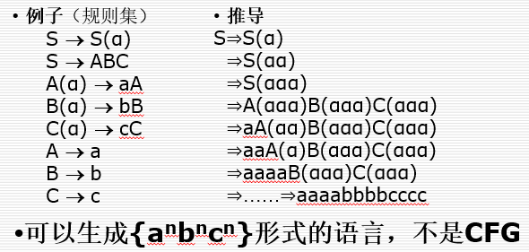
其他文法：
- 链文法（Link Grammar）
- 依存文法（Dependency Grammar）
- 范畴文法（CategorialGrammar）

-------------------------------------------------------------------------------
范畴文法：
核心思想是把语言中的各种成分对应为某种“类型”/“范畴”，把语言结构的构造过程对应为“类型”/“范畴”之间的演算过程。

基本概念：
- 范畴文法里面有两种基本范畴：S和N。粗略理解，S相当于"句子"，N相当于"名词"。
- 一个语言成分的范畴（类型）由基本范畴S,N加上范畴表达式构造符“\”，“/”，括号“（”，和“）”构成。
- 范畴构造符“\”表示“左缺”；“/”表示“右缺”，直观上，可以把它们设想为除号，相应地，范畴的构造就可以看成是带有方向的除法运算。括号表示结合顺序。
- 当两个语言成分之间发生结合关系时，它们相应的范畴则发生对应的“乘法”运算。运算中最关键的操作就是“约分”。

词的范畴类型
- 如果有某个词B，其后面的词C的句法类型是γ，而词序列BC的功能与β相同，则B的句法类型记为β/γ；
- 如果有某个词B，其前面的词A的句法类型是α，而词序列AB的功能与β相同，则B的句法类型记为α\β；
- 如果有某个词B，其前面的词A的句法类型是α，其后面的词C的句法类型是γ，而词序列ABC的功能与β相同，则B的句法类型记为α\β/γ；
- 注：上面讲的词是一个宽泛的概念，可以是短语、句子等
- 例子：在英语中，John的句法类型为N。
poor John中的poor，它后面出现名词John，而整个串poor John的功能与名词相同，故poor的句法类型为N/N。
John likes Jane中的likes，它前面为名词John，后面为名词Jane，而所构成的John likes Jane，功能与句子相同，故其句法类型为N\S/N。
John slept soundly中的soundly，它前面的slept 为N\S，而它所构成的slept soundly，功能与N\S相同，故其句法类型为(N\S)\(N\S)。
John never works中，由于John的句法类型为N，故never works的句法类型为N\S，而works的句法类型也是N\S，故never 的句法类型为(N\S)/(N\S)
John works for Jane中， for 前面的John works是句子类型， for 后面的Jane的类型为N，故for的句法类型为S\S/N。
John works here中，here能把一个句子John works 转换成一个新的句子John works here，故here的句法类型为S\S。
英语词类的范畴表示
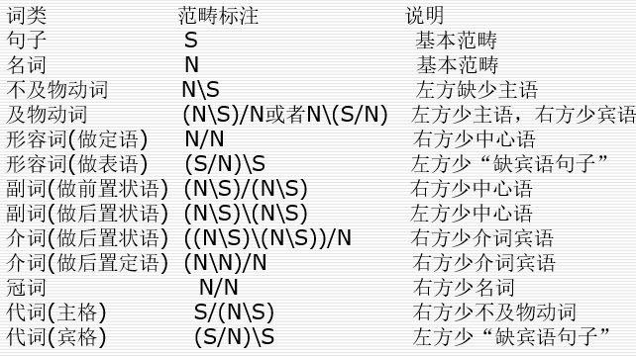
范畴演算
- 句子的构造过程就是语言成分所对应的范畴的演算过程。
- 一个单词串的演算的结果或者是S，或者不是S，前者即为合法的句子，后者则是不合法的句子。
- 演算的具体操作分为两种：一种叫做“应用”(Application)，简记为A；一种叫做“合成”(Composition)，简记为C。
- 应用就是完整的约分，即分母被约掉，只剩下分子作为结果；比如：
S/N N ⇒ S N N\S ⇒ S
合成就是约分后范畴表达式仍然带着分母。比如： S/(N\S) (N\S)/N ⇒ S/N
范畴词典
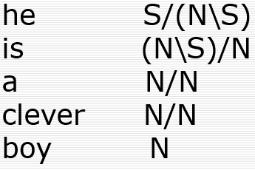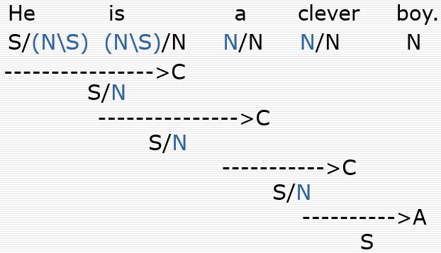
范畴演算的语言学假设
- 假设了所有结构都是由词汇负载的，这样才能从词汇的范畴标记推导出各个上级结构成分的范畴标记；
- 假设了所有结合必定是邻接成分的结合，而不可能有跨越邻接成分的超距结合，这样才能依托邻接关系实现范畴标记的约分计算；
- 假设了严格的语序关系，这样才能从确定方向上找到约分的对象；
- 假设了每个结构必须填项完备，这样才能在最后获得一个分母约干净了的S标记。
范畴文法存在的问题
1 范畴标记和词类不是一一对应的，要在具体的语流中确定具体词的范畴标记有相当的难度，甚至无异于先要理解。
2 不负载在词上面的结构（如汉语中的联合结构、连谓结构等）就很难纳入范畴语法的框架中去表达。
3 超距相关的成分（如“王冕死了父亲”中的“王冕”和“父亲”）在范畴文法的框架中很难建立约分关系。
4 象汉语这样语序灵活、填项经常不完备（省略）的语言，用范畴文法去描述会遇到许多麻烦问题。

图灵机
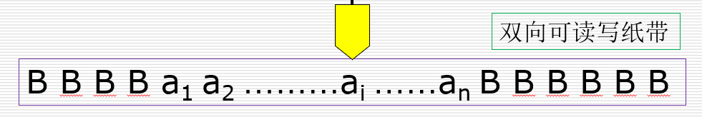
有限状态控制器
在每一个时刻，可以定义图灵机的格局为(q,a,i)
其中q为当前状态，a为当前纸带上的字符串，i为当前读写头的位置。B为空白字符。

形式定义：
- 图灵机是一个六元组
M= ( Q, Σ, Γ, δ, q₀, F)
–Q为自动机状态的有限集合
–Γ一个有限的字符集合，其中空白字符B∈Γ
–Σ⊂Γ, 为输入字符集合，B∉Σ
–δ是一个状态转移函数：Q×Γ→Q×Γ×{R,L,S}
R,L,S分布表示读写头左移、右移或者不动
–q₀∈Q为初始状态
–F⊆Q为终止状态集
能接受的字符串：
- 开始时，纸带中间有n个字符构成输入串，余下的无穷多个字符为空白字符，空白字符不是输入符号
- 开始时，读写头处于输入串的最左端，图灵机的状态为q₀
- 如果图灵机M对于字符串α在执行过程中进入某个接受状态，称为M接受字符串α；如果执行过程中遇到一个格局在状态转移函数中没有定义，那么称M不接受字符串α

线性有界自动机：
- 线性有界自动机的构造与图灵机完全一致
- 对图灵机的限制：纸带存在一个左右边界（用两个特殊符号来标识），图灵机的执行过程中读写头位置不能超出边界
- 线性有界自动机所识别的语言等价于1型语法所生成的语言
下推自动机：
- 下推自动机是一个七元组
M=( Q, Σ, Γ, δ, q₀, Z₀, F )
– Q为自动机状态的有限集合
– Σ为输入纸带上字符的有限集合
– Γ为堆栈字符的有限集合
– q₀∈Q为初始状态
– Z₀∈Γ是堆栈中的一个特殊符号，表示栈底
– F⊆Q为终止状态集
–δ是一个状态转移函数：Q×(Σ∪{ε})×Γ→Q×Γ*
- 下推自动机可以看成是一个带有附加的下推存储器的有限自动机，下推存储器是一个栈。如下图所示：
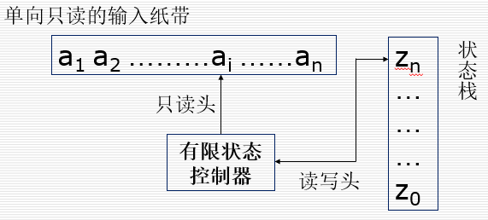
- 映射关系δ的解释
映射关系δ(q, a, Z)={(q₁, γ₁), (q₂, γ₂),…,(q_{m}, γ_{m})}
其中, q, q₁, q₂, …, q_{m}∈Q, a∈Σ, Z∈Γ, γ₁, γ₂,…, γ_{m} ∈Γ*。
该映射的意思是：当PDA处于状态q，面临输入符号a 时，自动机将进入q_{i}, i = 1, 2, …, m 状态，并以γ_{i} 来代替下推存储器（栈）的顶端符号Z，同时将输入头指向下一个字符。当Z 被γ_{i} 取代时， γ_{i}中的符号按照从左到右的顺序依次从下向上推入到存储器。

有限状态自动机：
- 有限状态自动机是一个七元组
M=( Q, I, O, δ, σ, q₀, F )
–Q为自动机状态的有限集合
–I为输入字符的有限集合
–O为输出字符的有限集合
–δ是一个状态转移函数：Q×I→Q
–σ是一个输出函数：Q×I→O
–q₀∈Q为初始状态
–F⊆Q为终止状态集
- 不确定的有限状态自动机是一个七元组
M=( Q, I, O, δ, σ, q₀, F )
–Q为自动机状态的有限集合
–I为输入字符的有限集合
–O为输出字符的有限集合
–δ是一个状态转移函数：Q×I→2^{Q}
–σ是一个输出函数：Q×I→O
–q₀∈Q为初始状态
–F⊆Q为终止状态集
- 状态变换图
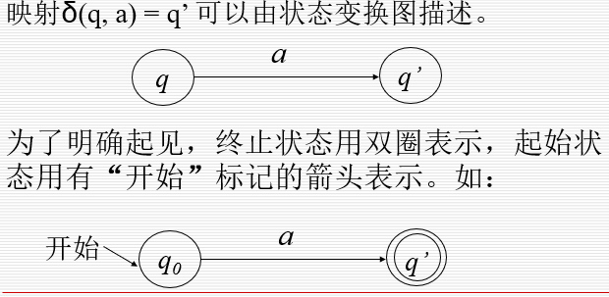

两种有限状态自动机：
有限状态接收机（Acceptor）是一个五元组M=( Q, I, δ, q₀, F ) 。是没有输出的有限状态自动机。
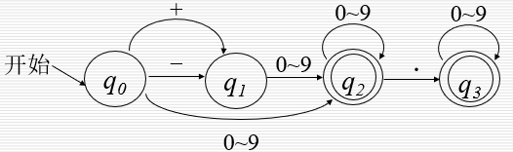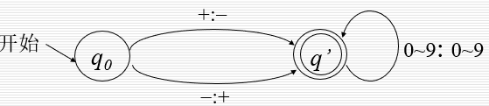
有限状态转录机（Transducer）是一个六元组M=( Q, I, O, δ, σ, q₀) 。有输出，但没有终止状态的有限状态自动机。
例子：识别一个十进制实数的自动机（左）和将一个符号整数改写为相反数的转录机（右）
有限状态自动机的应用：
- 有限状态自动机具有简单、直观、高效的特点，在很多领域中得到了广泛的应用
–词典构造（Xerox Europe）–机器翻译（Alshiwi’swork）
- 有限状态机自动机通过递归（输入另一个自动机的识别结果）可以实现上下文无关语法的描述能力

有限状态自动机的应用：词典表示
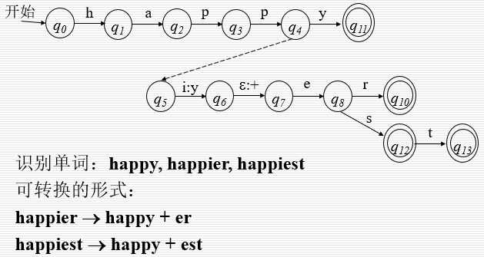
文法的判定复杂度：
- PSG：半可判定对于一个属于0型语言的句子L，总可以在确定步内判断出“是”；但对于一个不属于0型语言的句子L’，不存在一个算法，可以在确定步内判断出“否”。
- CSG：可判定，复杂度：NP完全
- CFG：可判定，复杂度：多项式
- RG：可判定，复杂度：线性
文法、自动机和语言：
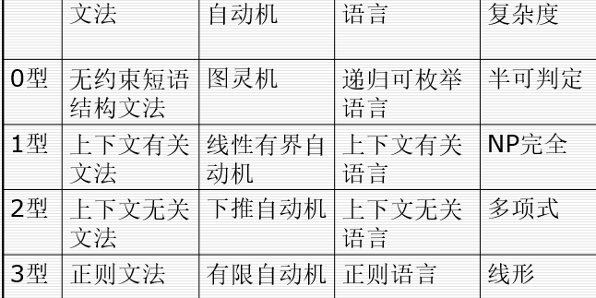
用什么文法描述自然语言：
- 正则语法描述能力太弱、上下文有关语法计算复杂度太高，上下文无关语法使用最为普遍
- 从描述能力上说，上下文无关语法不足以描述自然语言——自然语言中上下文相关的情况非常常见
- 从计算复杂度来说，上下文无关语法的复杂度是多项式的，其复杂度可以忍受
- 为弥补上下文无关语法描述能力的不足，需要加上一些其他手段扩充其描述能力
上下文无关文法与句子结构：
- 上下文无关文法的二分特性与人类心理思维规律比较接近。
- 上下文无关文法能反映自然语言句子的层次特性，从而得到句子的句法结构。
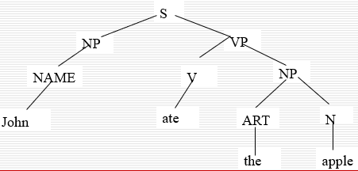
- 上下文无关文法能表示句法歧义。
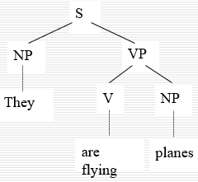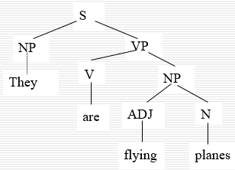

第三章（PPT）第二章 句法分析（2）
自顶向下分析法 自底向上分析法 转移网络文法 自顶向下线图分析法
自顶向下分析法-概述：
- 自顶向下的方法又称为基于预测的方法。
这种方法是先产生对后面将要出现的成分的预期，然后再通过逐步吃进待分析的字符串来验证预期。
- 如果预期得到了证明，就说明待分析的字符串可以被分析为所预期的句法结构。
- 如果某一个环节上预期出了差错，那就要用另外的预期来替换（即回溯）。
- 如果所有环节上所有可能的预期都被吃进的待分析字符串所“反驳”，那就说明待分析的字符串不可能是一个合法的句子，分析失败。
示例：
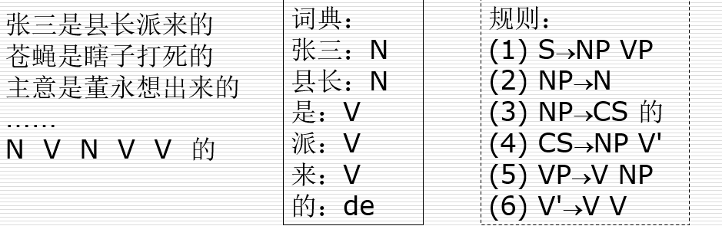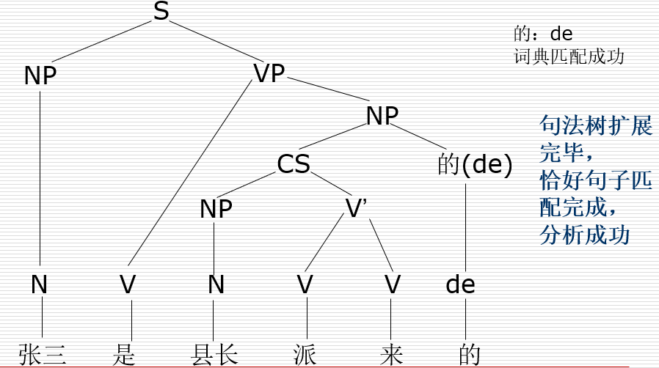
状态空间的观点：
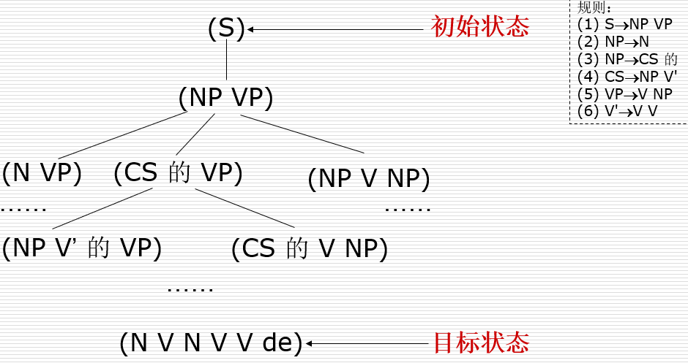
一种改进方法：
- 为了在分析过程中及时发现错误，分析器应尽早与输入句子进行比较。
- 在状态描述中再加入一正整数来表示分析所对应的句子的当前位置。
例 位置是类似这样设置的： ₁ The ₂ dogs ₃ cried ₄
一种典型的状态形如 ((N VP) 2)，这一状态表示从句子的位置2开始，分析器需要找一个名词(N)及一个动词短语(VP)。
- 从旧状态产生新状态时，要看表中第一个符号是词性符号还是其他非终极符。若为词类符号(如这里的N)，且从当前位置读入的词具有该词性，那么就可以将第一个符号去掉，同时将位置计数加1。
- 例(续) 若在状态((N VP) 2)，从句子的位置2读入的词的词类是N，则新状态变为((VP) 3)。这时状态的符号表中第一个符号VP为其他非终极符，需要使用重写规则，假定使用规则VP→V NP ，则状态变成 ((V NP) 3)，3位置不变
算法：
1. 选择当前状态：从可能状态列表中选择第一个状态，并称之为C。从可能状态表中去掉C。若表为空，在算法失败。
2. 若C的符号表为空。如果位置指向句子末尾，则算法成功；如果位置不指向句子末尾，则goto 1(回溯)。
3. 否则(若C的符号表不为空)，按下面方法产生新状态：
- 若C的符号表的第一个符号表示词性。如果句子的下一个词具有该词性，则通过从C的符号表中去掉该符号并调整位置指针来构造一新状态，然后将新状态加入可能状态列表；如果句子的下一个词不具有该词性，则goto 1。
- 否则，若C的第一个符号为其他非终极符，为该符号的每条重写规则产生一新状态，然后将所有这些新状态加入可能状态列表。
- goto 1.
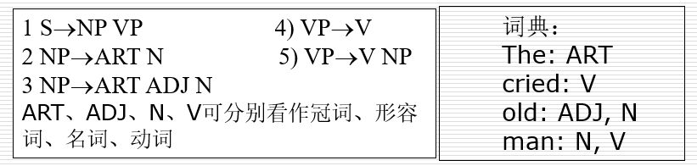待分析的句子：“₁ The ₂ old ₃ man ₄ cried ₅”
步骤 | 当前状态 | 候补状态 | 说明
1 | ((S) 1)
2 | ((NP VP) 1)
3 | ((ART N VP) 1) | ((ART ADJ N VP) 1) | 重写NP得到两个状态
4 | ((N VP) 2) | ((ART ADJ N VP) 1) | 候补状态要保留
5 | ((VP) 3) | ((ART ADJ N VP) 1)
6 | ((V) 3) | ((V NP) 3)、((ART ADJ N VP) 1)
7 | (( ) 4) | ((V NP) 3)、((ART ADJ N VP) 1)
8 | ((V NP) 3) | ((ART ADJ N VP) 1) | 取第一个候补
9 | ((NP) 4) | ((ART ADJ N VP) 1)
10 | ((ART N) 4) | ((ART ADJ N) 4)、((ART ADJ N VP) 1) | 在位置4找ART失败
11 | ((ART ADJ N) 4) | ((ART ADJ N VP) 1) | 再次失败
12 | ((ART ADJ N VP) 1)
13 | ((ADJ N VP) 2)
14 | ((N VP) 3)
15 | ((VP) 4)
16 | ((V) 4) | ((V NP) 4)
17 | (( ) 5) |  | 成功

自底向上分析法：
- 自底向上的方法也叫基于归约的方法。
这种方法是先逐步吃进待分析字符串，把它们从局部到整体层层归约为可能的成分。
-如果整个待分析字符串被归约为开始符号S，那么分析成功。-如果在某个局部证明不可能有任何从这里把整个待分析字符串归约为句子的方案，那么就需要回溯。-如果经过回溯始终无法将待分析字符串归约为S，那么分析失败。
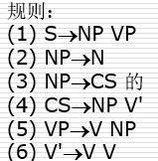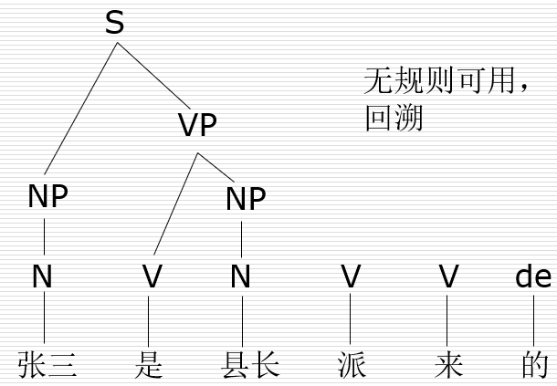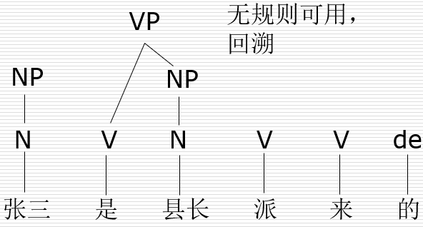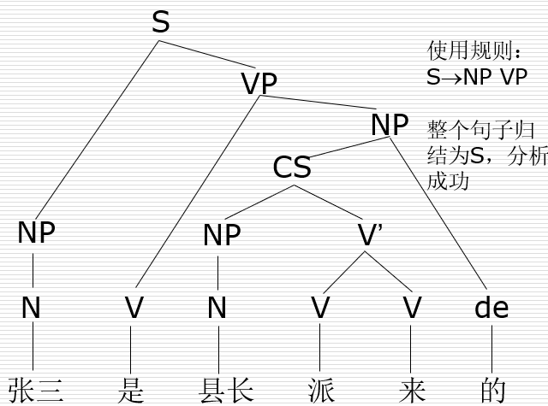
自底向上分析法-线图分析法：
- 基本数据结构是线图(chart)，它允许分析器存储已完成的部分匹配以避免重复的匹配。
- 匹配基于某个句子成分(Constituent)，这里称为Key。为了找到与包含给定Key的串相匹配的规则，可以：
找以给定Key开始的规则；
找开始于更早的Key的规则，但需要当前Key来结束或扩展此规则。
1. S→NP VP | 4. NP→ADJ N
2. NP→ART ADJ N | 5. VP→AUX VP
3. NP→ART N | 6. VP→V NP
假定要分析一个以ART开始的句子。现以该ART为Key，规则2和3都可匹配(因为它们的右部都以ART开头)。为了把这些保存下来以便分析下一个Key，需要记录下来：规则2和3的后续运用将从ART之后继续分析，为此将2和3表示为
2’. NP→ART ο ADJ N
3’. NP→ART ο N
- 规则右边在“ο”之前的Key是已分析(匹配)过的。若下一个Key是ADJ，则规则4被启动，同时2’将被扩展为：
2’’. NP→ART ADJ ο N
- 线图需要维护在分析句子的过程中已产生的所有成分。同时还要维护部分匹配但还没有完全匹配的规则的记录，这些被称为活动弧(active arc)。
- 对于前面的规则集，在依次读入一ART和一ADJ之后可得到如下线图：
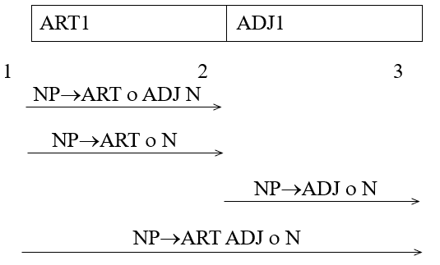
- 当某条规则的右边被匹配完成时，将产生一新的成分—该规则的左边符号。新成分在被加入线图之前将一直存储在一个称为agenda的表中。
弧扩展算法
为添加一成分C到位置p₁至p₂：
- . 将C插入线图的p₁至p₂.
- . 对所有在p₀至p₁之间的形如X→X₁…ο C…X_{n}的活动弧，添加一条p₀至p₂的新活动弧X→X₁…C ο…X_{n}.
- . 对在p₀至p₁之间的形如X→X₁…X_{n} ο C的活动弧，添加一位于p₀至p₂之间的类型为X的新成分到agenda.
自底向上线图分析算法
循环直到输入被处理完：
- . 若agenda为空，则确定输入中下一个词的词性并将词性加入agenda.
- . 从agenda中选一成分(称为从位置p1至p2的成分C).
- . 对所有形如X→C X1…Xn的规则，加入p1至p1的活动弧X→ο C X1…Xn.
- . 用弧扩展算法将C加入线图.
- 例：分析“₁ The ₂ large ₃ can ₄ can ₅ hold ₆ the ₇ water ₈”。首先词典中需加入几个新词：
can: N, AUX, V hold: N, V water: N, V
分析完短语the large can之后的线图。 加入hold后的线图(省略了为第一个NP生成的弧)
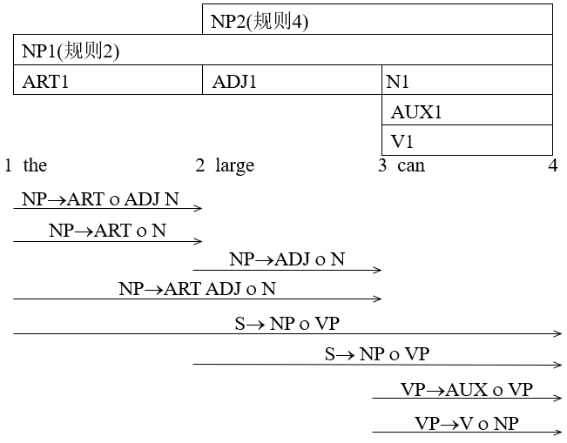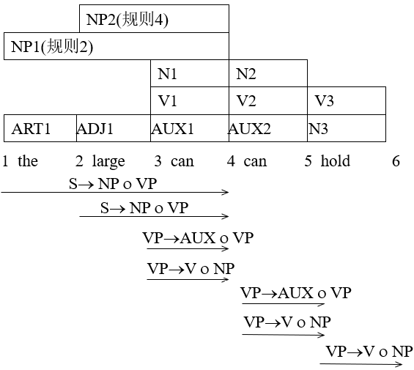
所有NP被识别后的线图，其中只保留了关键的活动弧 最终的线图
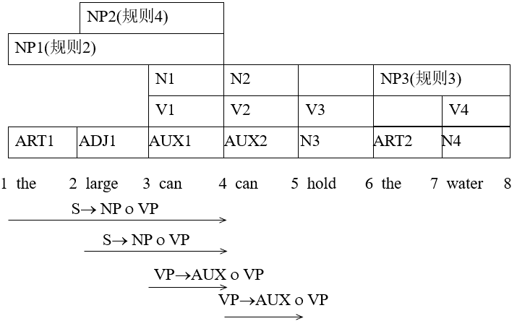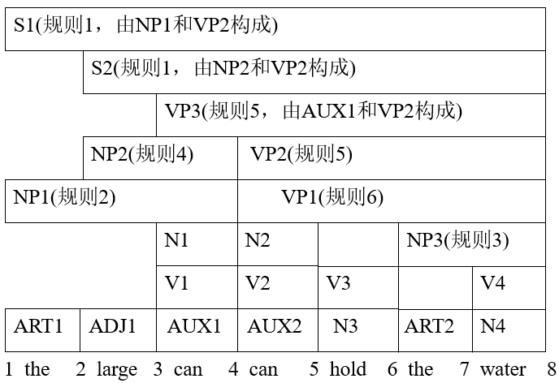
- agenda采取的数据结构决定了线图分析法的搜索策略。当agenda采取的数据结构是堆栈时为深度优先的搜索策略，当agenda采取数据结构是队列时为广度优先的搜索策略
转移网络文法：
- 转移网络由节点和带标记的弧组成，其中一个节点被定为初始节点。
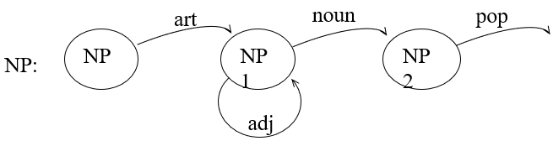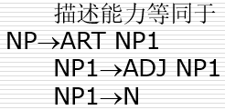
识别简单名词短语的转移网络文法
- 要获得更强的描述能力，需要用递归转移网络(RTN)。RTN的弧不仅可指向词性，也可指向其他网络。
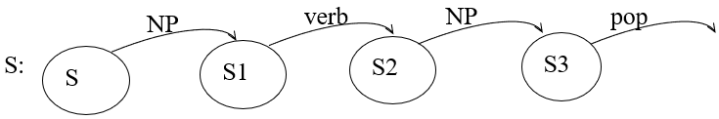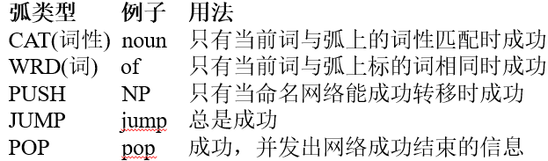
识别简单英文句子的网络
- 运用RTN进行分析时，分析器在任何时侯的状态可用以下信息来表示：
  - 当前位置(current position)—指向下一个要分析词的指针。
  - 当前节点(current node)—分析器在网络中所处的节点。
  - 返回点(return point)—存放其他网络节点的栈，当分析器从当前网络返回时将从栈中弹出一个节点作为当前节点。
- 假定分析器在分析过程中处于某个状态，在下列情形中可从当前节点沿某条弧移向下一节点：
  - 情形1：If 弧的标记是词性而句中下一词具有该词性，
Then (1) 更新当前指针指向句中下一词，(2) 更新当前节点为弧的目标节点。
  - 情形2：If 弧指向另一网络N
Then (1) 将弧的目标节点压入返回点， (2) 更新当前节点为N的初始节点。
  - 情形3：If 弧为弹出弧且返回点不空
Then (1) 弹出返回点的第一个节点作为当前节点。
  - 情形4：If 弧为弹出弧，返回点为空，且句子已分析完 Then (1) 分析成功结束。
识别英文句子的另一网络： 分析句子 ₁ The ₂ old ₃ man ₄ cried ₅ 的过程：
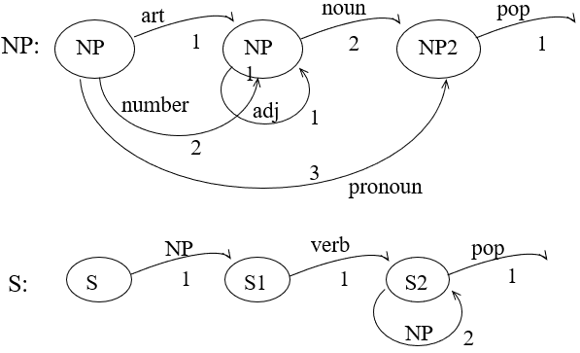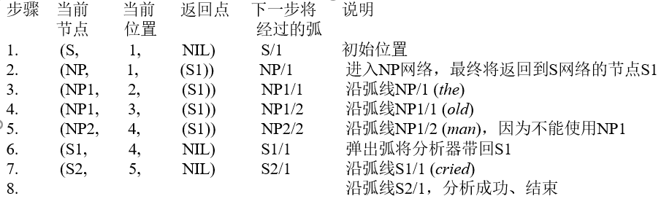
- 对下面句子的分析(one的词性可以是number或pronoun)：₁ One ₂ saw ₃ the ₄ man ₅
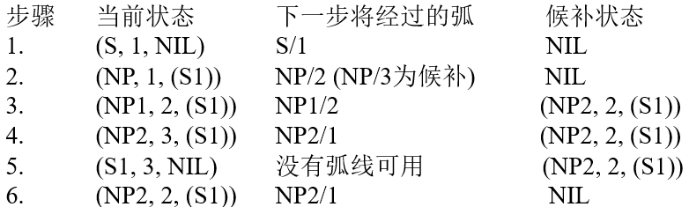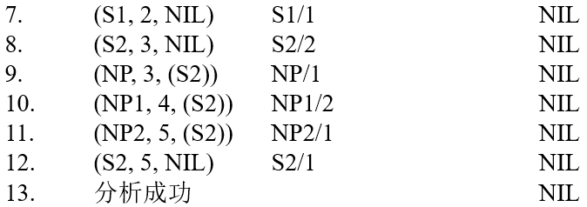
自顶向下线图分析法：
- 自顶向下方法的优点：有很好的预测能力
- 自底向上方法的优点：只对输入串进行一次检测
Top-Down Arc Introduction Algorithm
为加入一结束于位置j的弧S→C₁…ο C_{i}…C_{n}：
对于文法中每一条形如C_{i}→X₁…X_{k}的规则，递归地加入从位置j到j的弧C_{i}→ο X₁…X_{k}.
Top-Down Chart Parsing Algorithm
初始化：对于文法中每条形如S→X₁…X_{k}的规则，应用上述弧引入算法加入标记为S→ο X₁…X_{k}的弧。
分析：循环直至输入结束：
- . 若agenda为空，查下一个词的词性并将它们加入agenda.
- . 从agenda中选一成分，设为C.
- . 用弧扩展算法将C与所有图上的活动弧结合起来。将所有新成分加入agenda.
- . 对于步骤3所生成的所有弧，用上述弧引入算法将它们加入线图.
- 例：再次分析句子The large can can hold the water.

在初始阶段，标记为S→ο NP VP的弧首先被加入。然后，能产生NP的规则也用于标记活动弧：NP→ο ART ADJ N，NP→ο ART N，NP→ο ADJ N并加到位置1至1。
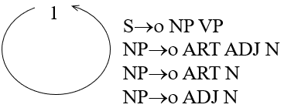

--------------------------------------------------------------------------------------------

输入从1至2的ART1(the)：
有两条弧将通过弧扩展算法得到扩展：
从1至2的NP→ART ο ADJ N
从1至2的NP→ART ο N
输入从2至3的ADJ1(large)：
有一条弧将得到扩展：
从1至3的NP→ART ADJ ο N
输入从3至4的AUX1(can)：
无动作，成分将被忽略。
输入从3至4的V1(can)：
无动作，成分将被忽略。
输入从3至4的N1(can)：
有一条弧被扩展并结束而得到
从1至4的NP1(the large can)。
输入从1至4的NP1
有一条弧将得到扩展：
从1至4的S→NP ο VP
运用自顶向下规则(步骤4)，为VP的新活动弧也被加入
从4至4的VP→ο AUX VP
从4至4的VP→ο V NP

分析完第一个NP后的线图： 加入hold后的线图，其中省略了为第一个NP生成的弧：

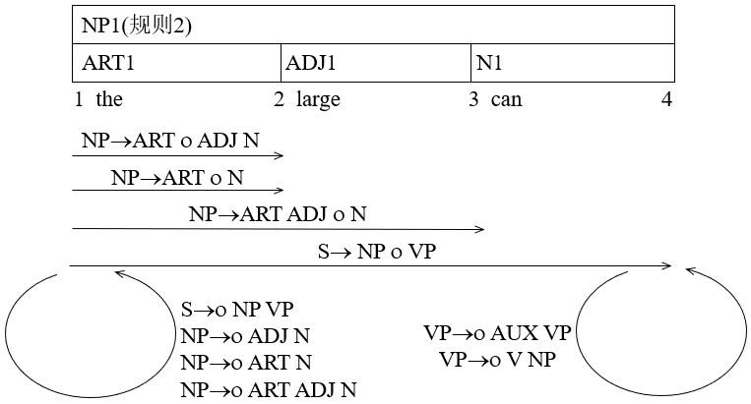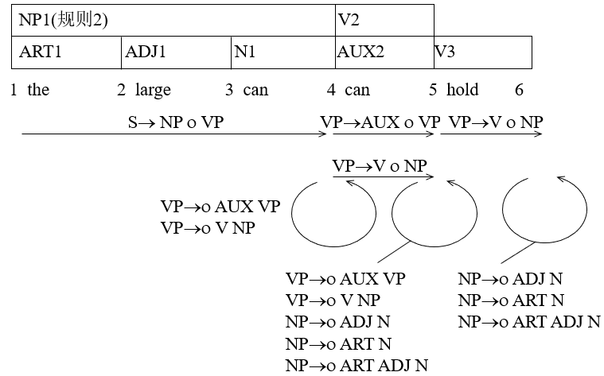

(左)算法继续下去将加入can的三种可能词性：AUX, V及N。词性AUX将扩展位于位置4的弧VP→ο AUX VP，并增加一位于位置5、需要一新VP的活动弧(VP→AUX ο VP)。词性V将扩展位于位置4的弧VP→ο V NP，并增加一位于位置5、需要一新NP的活动弧(VP→ V ο NP)。词性N由于不能扩展任何弧而被忽略。

第四章 自然语言句法
助动词与动词短语 被动语态 语言中的移位现象 在上下文无关文法中处理疑问句 带缺位的分析 关系从句
助动词与动词短语：
- 英文句子常常包括紧跟一个由若干助动词加一个主动词的序列。 例如
I can see the house. I will have seen the house. I was watching the movie.
I should have been watching the movie.

分析一下助动词如何约束它们后面的动词：
“have”后面必须跟过去分词形式；
“be”后面要么跟现在分词形式，要么是在被动句中跟过去分词形式；
“do”通常单独出现，后面也可以接动词原型；
“can”和“must”之类的助动词只能接动词的原型。
另外，在简单陈述句中，第一个动词(包括助动词)必须与句子的主语一致，而且必须以限定形式出现。(*I going, *We be gone, *They am都是不可接受的)。
- 下面将讨论如何结合新规则和特征约束来描述有助动词的句子结构。主要思想是引入助动词的次范畴特征，利用这些特征来约束助动词后面的动词短语。
- 首先要明确区分助动词与主动词：
- 助动词在句中可放在副词not之前，而主动词则不行：
I am not going!
He could not have seen the car.
- 在问答句中只有助动词能放在主语(名词短语)之前：
Did you see the car?
Can I try it?
*Eat John the pizza?
- 相反，主动词可作为句中唯一的动词，而且这样的句子在变为问答句时需要添加助动词do。
- 助动词可分为两类：一类称为主要助动词，词根是be和have；另一类是情态(modal)动词，通常只以限定形式(一般现在时与过去时)出现。情态动词包括do(did), can(could), may(might), shall(should), will(would), must, need及dare；另外还有可充当此功能的短语，如ought to, used to, 及be going to。
- be和have既可作助动词，又可作主动词。因此在词典中它们有不同的条目。
- 处理助动词的基本思想是将它们看作可带动词短语为补语的动词。这个动词短语本身又可以包含另外的助动词，也可以是一个以主动词开头的动词短语。于是可添加如下规则对上一章文法进行扩充：
VP→(AUX COMPFORM ?s) (VP VFORM ?s)
COMPFORM特征显示助动词后面的VP的VFORM。

- 助动词COMPFORM特征的取值范围
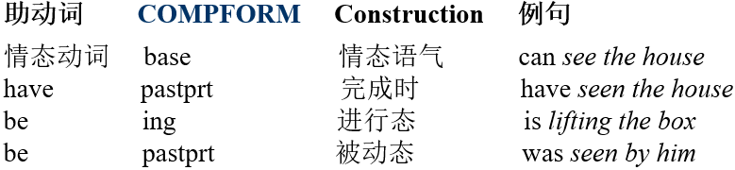
- 对于助动词的排列，还有其他限制。特别地，助动词只能以如下顺序出现：
- 要刻画上述顺序约束，似乎需要8条规则。但其中一些并不符合特征约束，例如，由于情态动词没有分词形式，所以在助动词序列中它们不可能出现在have或be之后。例如句子
*He has might see the movie already. 与have的动词次范畴约束相冲突。
- 当然，单独用规则VP→(AUX COMPFORM ?s) (VP VFORM ?s)容易产生过生成的问题。它能接受如下形式的(非法)句子： *I must be having been singing.
- 这一问题可通过添加新特征及关于助动词be的进一步约束加以解决。因为助动词be后面不能再跟其他助动词(被动语态除外)。这里要引入一个布尔主特征MAIN，其值为＋表示主动词、为－表示助动词。于是关于助动词be的规则可表示为：VP→AUX[be] VP[ing, +MAIN]
接着，对“be”的词条做相应的变更，从而保证原始的助动词规则不再适用，这可通过将COMPFORM特征设置为“-”来实现。
- 现在来考虑关于被动语态的规则。一种比较简单的方法是添加一条规则以允许被动形式的补语，这样要引入一个新的布尔特征PASS，PASS的特征值为＋时表示VP是被动语态：VP→AUX[be] VP[ing, +PASS]
而被动态规则是：VP[+PASS]→AUX[be] VP[pastprt, +MAIN]
被动语态：
- 有些动词后面须跟名词短语作宾语，但当句子变为被动语态时，该名词短语通常会放到主语的位置，或者放在以介词by开头的介词短语中。
- 被动语态的复杂性就在于VP中可能缺少了作为宾语的NP。为此引入一个新的布尔中心特征，PASSGAP，其值为＋表示VP(为被动语态且)缺少宾语NP。与往常一样，若规则左边未指明，则表示该特征的默认值是“－”(非被动语态)。 例如，简单_np次范畴的规则可分解为以下两条规则：
VP[－passgap, +MAIN]→V[_np] NP VP[+passgap, +MAIN]→V[_np]
处理助动词及被动语态的文法片段:
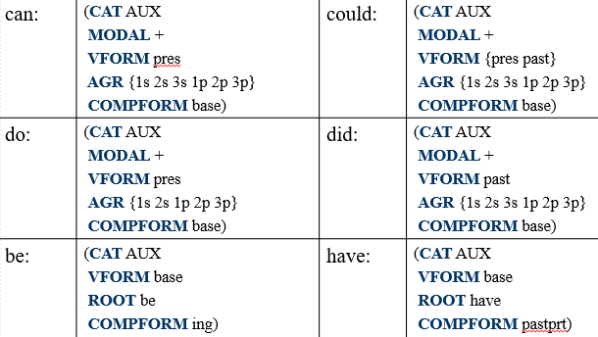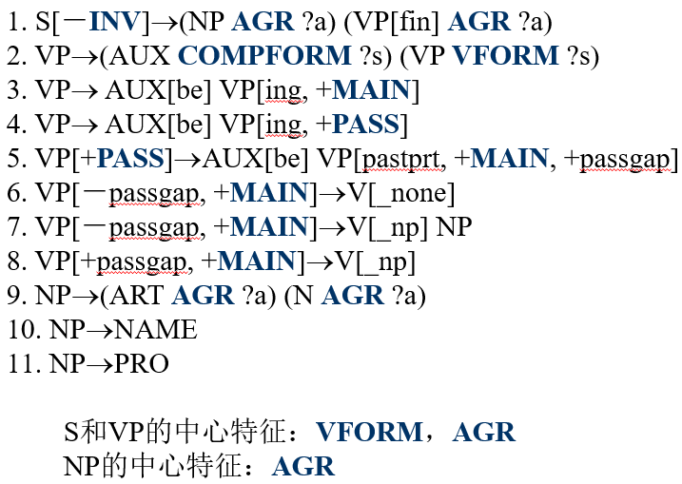
语言中的移位现象:
- 自然语言很多句子结构是其他句子结构的简单变化。有时，两个句子的不同仅仅在于某些词或词组的位置不同。下面研究英语中疑问句所具有的规律，并探索一些相关的技术
- 和陈述句相比，在疑问句中主语和第一个助动词的位置进行了互换。有时陈述句中可能没有助动词，这种情况下对应的疑问句中就要引入一个根为do的助动词：
John went to the store. Henry goes to school every day.
Did John go to the store? Does Henry go to school every day?
在语言学中，上述情形称为主助倒置(subject-aux inversion)。这些是局部(或有界)移位的例子。与此相对应的是在特殊疑问句中出现的无界移位。在无界移位中，成分可以从它们原来的位置移到任意远处。

例如，对下面的英文句子
The fat man will angrily put the book in the corner.
你可以提问
Which man will angrily put the book in the corner?
Who will angrily put the book in the corner?
How will the fat man put the book in the corner?
What will the fat man angrily put in the corner?
Where will the fat man angrily put the book?
每个疑问句的原始陈述句形式均相同，而它们与原始陈述句的不同之处仅仅是删去了要提问的部分，并替换为句首的疑问短语。
另外，如果要提问的部分不是做主语NP，那么特殊疑问句中的主语和助动词要倒置，这与一般疑问句相同。即使在没有助动词的句子中，两种疑问句也保持这种相似性：
I found a bookcase.
Did I find a bookcase?
What did I find?
- 对于特殊疑问句来说，困难的是如何处理句子后面省略的成分。考虑下句子中的倾斜部分：
What will the fat man angrily put in the corner?
尽管句子合法，但angrily put in the corner不是一个合法的VP，因为我们不能说I angrily put in the corner。只有在特殊疑问句才能用这样的VP，而且只有在疑问代词被插入省略的地方能构成合法的VP时才行。例如，What will the fat man angrily put in the corner?是可接受的，但*Where will the fat man angrily put in the corner?则不行。
如果为特殊疑问句中的VP构造专门的文法，那么需要对各种形式的VP及各种形式的缺失成分构造不同的规则。这样会使文法的规模大大膨胀。
最好的办法是能对特殊疑问句进行统一的处理。下面要介绍的方法都是类似的，都依赖以下概念：句子中缺失子成分的位置称为缺位(gap)，而要移入的成分则称为填充成分(filler)。
当句子存在相应的缺位填充成分(例如特殊疑问句中的疑问词短语)时，下面的技术都涉及到如何填充缺位的问题。
- 基于上述考虑，对句子“What will the fat man angrily put in the corner?”中的动词短语进行分析时，可以将这个短语看成是“angrily put what in the corner?”。而分析句子“What will the fat man angrily put the book in?”中的动词短语，可以看成是分析“angrily put the book in what?”。
- 进一步证明这种分析的正确性：可以假定疑问词填充缺位，并对疑问句进行形式正确性的所有测试，比如主谓一致性、代词的格(who, whom)和动词的及物性。例如，试比较：
√What did you put in the cupboard?
* What did you put the bottle in the cupboard?
- 关于移位，需要注意：不是任何位置上的语法成分都可以移到前面，并形成疑问句，例如：
The man who was holding the two balloons will put the box in the corner.
对这个句子，你不能提这样的问题(“—”表示缺位)：
What will the man who was holding — will put the box in the corner.
即，不能对从句里面的成分提问。

在上下文无关文法中处理疑问句:

- 一般疑问句的处理
一般疑问句的处理比较容易，在原来的文法中增加以下规则即可处理大多数的情况：
S[+INV]→(AUX AGR ?a SUBCAT ?v) (NP AGR ?a) (VP VFORM ?v)
这条规则保证AUX和主语NP是一致的，且AUX后的VP具有合适的VFORM。
一般疑问句的处理只需要这条规则，而且所有原来用来分析陈述句的规则均可直接处理一般疑问句。
- 特殊疑问句的处理
如前所述，需要引入一个特殊的特征GAP来处理特殊疑问句。这一特征从母成分传向其子成分，直到在句中找到缺位的合适位置为止。在该位置将构造一个合适的成分但不需要任何输入。这可以通过增加一条右边为空(ε)的规则实现的，例如规则
(NP GAP ((CAT NP) (AGR ?a)) AGR ?a)→ε
即，在寻找名词短语时，如果发现当前成分的的GAP特征值为NP，则根据这条规则可直接生成一个NP而不需要任何输入。注意母成分的GAP特征值是另外一个特征结构。
现在可以写一个能正确传递GAP特征的文法。这里有两种通用的方法，取决于中心成分是否为词性。若中心成分不是词性，则GAP特征只能传递到中心成分，而不能传递到其他子成分。例如一个包含GAP特征的典型S规则可以是
(S GAP ?g)→(NP GAP －) (VP GAP ?g)
即GAP只可能在主子成分VP中，而不会在主语NP中。
对于中心成分是词性的规则，GAP特征可能被传递到任意非词性的子成分中。例如对于补足语是_np_pp的动词：
VP→V[_np_pp] NP PP
有可能产生两条和缺位有关的规则
(VP GAP ?g)→V[_np_pp] (NP GAP ?g) (PP GAP －)
(VP GAP ?g)→V[_np_pp] (NP GAP －) (PP GAP ?g)
换句话说，GAP可能出现在NP中也可能出现在PP中，但不能同时出现。 即，缺位只能用在一个地方。
往文法中添加缺位特征的算法
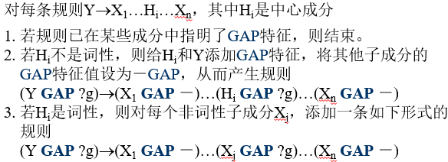
通过上面的算法可以创建一个能够处理缺位的新文法。接下来则需要分析缺位填充成分的出处。在特殊疑问句中，填充成分一般是位于句首的名词短语或介词短语处。在此，我们引入一个新特征WH。WH特征表示的是一类引导问句的短语，通过这个特征我们就能识别出填充成分。 WH特征主要以who, what, when, where, why, 及how(也包括how many与how carefully)之类的词位标志。
上述疑问词分别属于几个不同的语法类。具体地说， who, whom和what可用来代替NP而能以代词的形式出现：
Who ate the pizza?
而what和which则可充当NP中的限定词：
What book did he sale?
此外，where和when可充当介词短语、how可用于形容词和副词短语、whose则可作为所有格代词。
以上疑问词可用于不同的角色。上面的例子显示它们可以用于引入特殊疑问句，这将通过WH特征值Q来体现。它们中的某些词还可用于引导从句，这时的WH特征值为R。
对于WH特征值，还应满足如下限制：如果一个短语包含一个具有WH特征的子短语，则更大的短语也具有相同的WH特征值。例如
In what store did you buy the picture?
是一个合法的疑问句，因为介词短语in what store的WH特征值为Q(原因是what的WH特征值为Q，于是名词短语what store的WH特征值为Q
--------------------------------------------------------------------------------------------
- 特殊疑问句的处理 处理疑问词的简单NP和PP文法
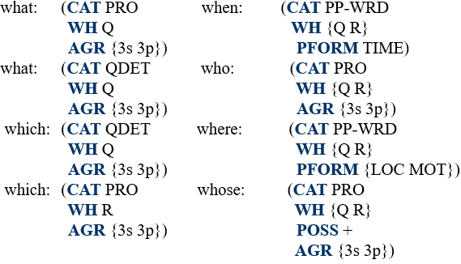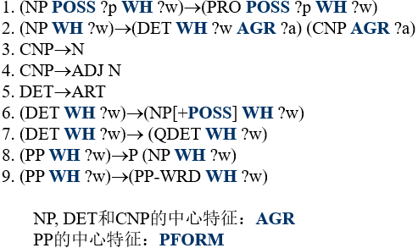
现在，很多特殊疑问句可通过添加两条新规则来处理。下面是基于NP和PP的疑问句处理规则：
S→(NP[Q,－GAP] AGR ?a) (S[+INV] GAP (NP AGR ?a))
S→(PP[Q,－GAP] PFORM ?a) (S[+INV] GAP (PP PFORM ?a))
这两条规则都将GAP特征的值设置为首个WH成分的副本，所以它们可用于填充后面的S成分的缺位。因为后面的S成分必须具有+INV特征，所以它还必须涵盖主助倒置规则。
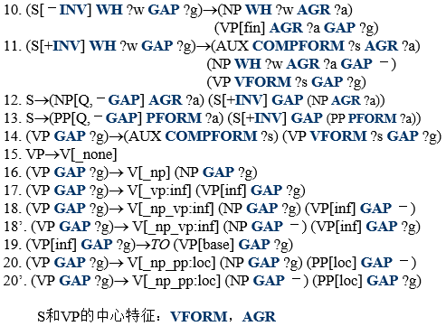
- 带缺位的句法分析
带GAP特征的文法会大大增加分析器的(算法)复杂性。特别是像下面的右边为空的规则
(NP GAP ((CAT NP) (AGR ?a)) AGR ?a)→ε
会引发很多问题，因为它们允许在任何位置产生空的NP，而不需要输入。
下面通过对有向边扩展算法进行适当修改而使之能自动处理缺位。这项技术对任何句法分析策略都有效。
具体来说，当一个成分具有与它自己相匹配的GAP特征时，则该成分必须由空成分来生成。也就是说，下一个成分是缺位的有向边可立刻进行扩展。例如，若分析器要处理下面的有向边
(VP GAP (NP AGR 3s))→V[_np_pp:loc] ο (NP GAP (NP AGR 3s)) PP[LOC]
下一个需要的成分是NP，但它也有一个GAP特征，该特征的值也是NP。因此这个成分必须是空的，于是分析器插入成分 (NP AGR 3s EMPTY +) 到线图，这可用来扩展上述有向边而得到
(VP GAP (NP AGR 3s))→V[_np_pp:loc] (NP GAP (NP AGR 3s)) ο PP[LOC]
--------------------------------------------------------------------------------------------

- 根据需要添加空成分的算法
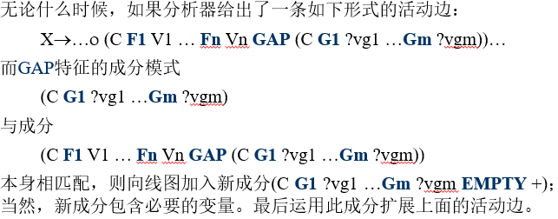
- 例，用自底向上策略分析“Which dogs did he see?”。
只考虑那些对最后分析有贡献的规则。根据前面的规则7，成分QDET1(which)生成成分DET1；采用规则3，成分N1(dog)生成成分CNP1；随后通过规则2，CNP1与DET1结合生成如下的NP成分：
NP1: (NP AGR 3p
WH Q
1 QDET1
2 CNP1)
由规则12，这个NP会引入一条有向边。下一个词“did”是AUX成分，它引入一条基于规则11的有向边。接下来，词语“he”是一个代词(PRO)，采用规则1，它可以创建名词短语NP2。而且还可以根据规则1来扩展这条有向边。相应的线图见下页。
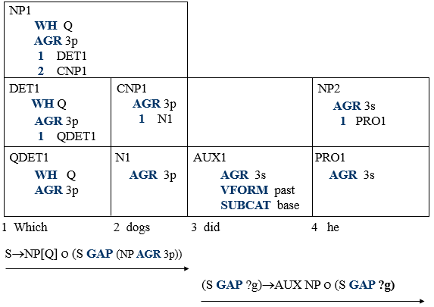
词语“see”可以引入动词V1，V1扩展规则16。这样就能添加一条边，该边标记为：
(VP GAP ?g)→ V[_np] ο (NP GAP ?g)
GAP值可以匹配所需的NP(因为它是不受约束的)，所以，这时可以在线图中添加一个空的NP：
EMPTY-NP1: (NP AGR ?a GAP (NP AGR ?a)) EMPTY+)
这个空的NP可以扩展VP有向边，产生如下成分：
VP1: (VP VFORM inf
GAP (NP AGR ?a)
1 V1
2 EMPTY-NP1)
现在，VP1可扩展基于规则11生成的有向边，从而生成S结构：
S: (S GAP (NP AGR ?a)
INV+
1 AUX1
2 NP2
3 VP1)
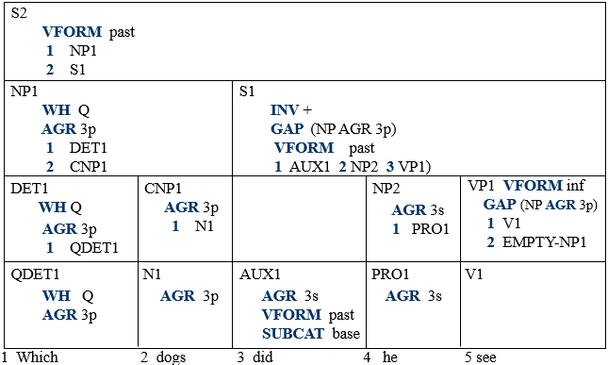

关系从句:

可以采用一条规则来引入关系从句：
CNP → CNP REL
新的语法类别REL表示从句。关系从句与特殊疑问句的结构相似：以疑问词作为连接词，后面紧接着一个带缺位的S结构。不过关系从句只能用某些特定的疑问词，且S结构不能倒置。WH特征值为R的是可以引导关系从句的疑问词。处理关系从句有下面这些规则：
REL→(NP WH R AGR ?a) (S[-INV,fin] GAP (NP AGR ?a))
REL →(PP WH R PFORM ?a) (S [-INV,fin] GAP (PP PFORM ?a))
- 因为缺位不能传递到句子主语中，所以需要有新的规则来接受疑问词充当主语的情况。相应的规则如下：
REL→NP[R] VP[fin]
另外，that也可引导关系从句。可以把that作为WH特征值为R的关系代词，则上述规则也能处理that引导关系从句的情况，而不必为that额外增加规则。
- 还有一类关系从句不以疑问短语开头，如：
The paper John read
The damage caused by the storm
The issue creating the argument
这可由下面这样的规则进行处理：
REL→ (S[fin] GAP (NP AGR ?a))
REL→ (VP VFORM {ing pastprt})

第五章 特征与扩充文法

- 特征系统与扩充文法
- 英语基本特征系统
- 词语形态分析与词典
- 一个带特征的文法及其分析
- 助动词处理

特征系统与扩充文法：
- 语言中成分之间的搭配需要满足一定的约束，普通的上下文不容易处理这样的情况，需要进行扩充。例如，对于规则NP→ART N，在处理英语句子时可改写为
NP-s→ART-s N-s 及 NP-p→ART-p N-p。s与p分别表示单数与复数，这样显然很麻烦。
- 另一种方法是定义成分的特征。例如用特征NUMBER(取值可以是s(单数)或p(复数))可对上述特征进行如下扩充
NP→ART N仅当NUMBER1与NUMBER2一致时适用
更方便的是使用一种特征结构(feature structure)来定义成分。一特征结构是一个从特征到定义某成分的相关特征的值的映射。例如，冠词a的特征结构可表示为
ART1: (CAT ART
ROOT a
NUMBER s)
通常词性特征的名省略。于是上述特征结构又可表示为
ART1: (ART ROOT a NUMBER s)
- 某些复杂特征结构的特征值可以是另一特征结构。这时需要用一些特殊的特征名：1、2、3等等，来表示第一个子成分、第二个子成分、第三个子成分…。例如名词短语a fish的特征结构可表示如下
NP1: (NP NUMBER s
1 (ART ROOT a NUMBER s)
2 (N ROOT fish NUMBER s))
也可以用后面的分析树的形式来表示。
- 扩充文法中的重写规则将采用特征结构。而且，规则中的特征值往往需要采用变量的形式，例如关于简单名词短语的规则可表示为
(NP NUMBER ?n)→(ART NUMBER ?n) (N NUMBER ?n)
在规则中引入特征值变量，使规则的适用范围更广泛。
- 变量在表达成分的二义性方面也很有用。例如单词fish既可以是单数也可以是复数，这样在词典中可表示为 (N ROOT fish NUMBER ?n) 以说明fish的NUMBER特征可取(取值范围内的)任意值。
- 在更多情况下，某特征能取的值是一个范围(可能取值集合的子集)，而不是任意值。这时可采用约束变元来进行表示：在变元后面用一个表将变元能取的值全部列出来。例如?n{s p}表示变元?n只能取值s或p。因而单词fish可表示为(N ROOT fish NUMBER ?n{s p})或(N ROOT fish NUMBER {s p})
英语基本特征系统：

- 人称和数
人称和数经常一起出现，所以通常把它们合在一起用一个特征AGR来表示，有6个可能值（3*2）。
- 动词形式
英语中动词有时态的变化，动词形式用特征VFORM表示，其取值包括：
base—动词原型
pres—一般现在时
past—一般过去时
fin—限定式(finite，等价于{pres, past})
ing—现在进行时
pastprt—过去完成时
inf—不定式

--------------------------------------------------------------------------------------------
- 动词次范畴[textbook P69, 70]
动词次范畴特征，SUBCAT，用来处理词与其补足语之间的相互作用。为方便记忆，SUBCAT的值由补足语中各部分的主要语法类所组成。若某语法类的值被限定为一特征值，则在类名之后加一冒号，然后紧跟该值。如SUBCAT值_np_vp:inf用来表示由一NP跟一个动词不定式(即VFORM为inf的VP)所组成。规则：
(VP)→(V SUBCAT _np_vp: inf)
(NP)
(VP VFORM inf)
表示包含一SUBCAT值为_np_vp:inf的动词的VP，动词后面应该有一个NP，然后跟一个VFORM值为inf的VP(即一动词不定式)。
很多动词后面的补语结构需要特定介词的短语，或者具有特定功能的介词短语。下面用PP表示介词短语。而关于PP的特征是PFORM。若PFORM的值为TO，表示介词短语必须以to开头；若值为LOC，则必须是描述地点的PP；若值为MOT，则描述的是路径或运动方向，如We walked to the store.
- 有些动词可带从句作补足语。例如，动词tell可带以that开头的从句；这样tell的一个SUBCAT值为_s:that。类似地，wish的补语从句以for开头(We wished for the rain to stop)，wish的一个SUBCAT值为_s:for。句子及从句的结构统称S结构。
布尔特征：
有些特征只有两种可能的取值，称为布尔特征。相应的两个特征值用＋和－来表示。例如，我们将用特征INV来表示一个S结构是否为倒装的。句子Jack laughed的S结构的INV特征值是－；而句子Did Jack laugh?的S结构的INV特征值是＋。通常会把布尔特征的值放在特征名之前作为前缀，这样就可以说一个结构具有特征＋INV或－INV 。其他布尔特征也可以类似地进行表示。
在很多情况下给特征指定默认值会很有用，特别是对于布尔特征，经常指定其默认值为－。
词语形态分析与词典：
- 词典须包含所有能被使用的不同词的信息，这包括对每个词的相关特征的取值限制。对于多义词，在词典中应该有多个条目，每个条目对应一种用法。
- 英语中词语大多遵循一些有规律的词语形态模式。如果没有词语形态分析，词典中就必须包含词的每一种变换形式。例如，动词“want”就需要有六个词条，分别是：want(基本形式和现在时)，wants，wanting，wanted(过去时和过去分词形式)。这显然是不必要的。
- 实际上，结合前面讲过的有限自动转录机的方法，将句子中词的后缀剥离出来，则词典中只须存储词的基本形式，然后使用上下文无关规则将词与后缀相结合，从而派生出其他词条。
- 例如下面是产生动词现在时的规则：[textbook P71, 72]
引入二元特征IRREG-PRES 。具体地说，特征为+IRREG-PRES的动词存在不规则的现在时形式。
(V ROOT ?r SUBCAT ?s VFORM pres AGR {1s 2s 1p 2p 3p})→ (V ROOT ?r SUBCAT ?s VFORM base IRREG-PRES －)
- 对于变化比较规则的词，可以通过句法规则来把握。而不规则的词则需要在词典中指明。是否规则变化将分别用特征IRREG-PRES(现在时)、IRREG-PAST(过去时)、IRREG-PL(复数)等来表示。对于这几个特征，特征值将作为后缀。
- 例如，IRREG-PRES－表示现在时态是规则变化的。对于完成时，将用特征EN-PASTPRT来区分加-en(EN-PASTPRT＋)与加-ed(EN-PASTPRT－)两种过去完成时后缀。
- 在词典中将采取默认机制，以上二元特征只需对不规则动词进行说明，规则动词的默认值设为“－”。
--------------------------------------------------------------------------------------------
一个带特征的文法及其分析：
- 一些约定[book P74, 75, 76]
- 若某特征值只会作为一个特征的值，则当规则中有这样的值时，可省去特征名。如inf只能是特征VFORM的值，则(VP VFORM inf)将被简记为VP[inf]。
- 布尔特征的表示也可简化：对于布尔特征B，将用C[+B]表示成分(C B ＋)。
- 通常限定重写规则左边成分很多特征的取值为规则右边主要子成分相应特征的值相同，这些特征称为中心特征(head feature)。如下面规则所示，在所有关于动词短语的规则中，VP和VP中的主动词的VFORM与AGR值是相同的：
简化为VP→(V SUBCAT _np_vp: inf) NP (VP VFORM inf)，用缩写再次简化：VP→V[_np_vp:inf] NP VP[inf]
图表[book P76, 77 4.7 4.8 4.9]
- 带特征的分析法[book P78]
规则中句子成分的特征值可为变元，因此在句法分析的过程中经常需要对这样的变元进行实例化，并同时判断给定句子是否合法。
考虑规则
1. (NP AGR ?a)→ ο (ART AGR ?a) (N AGR ?a)
现在用以下成分对规则1进行扩展：
2. (ART ROOT A AGR 3s)
为了使1能适用，1中的变元?a必须被实例化为3s，这将产生
3. (NP AGR 3s)→ ο (ART AGR 3s) (N AGR 3s)
……
- 给定一条边A，其在句号后的成分记为NEXT，并设用来扩展边A的新成分为X，上述算法可更精确的描述如下：
  - 为NEXT与X的公共特征中的变元进行实例化，
  - 生成一条新边A’，A’是A的一份拷贝，它与A的不同之处仅仅在于步骤(a)所确定的变元实例化上，
  - 采取与线图分析法一样的办法对A’进行更新。
- 对于像?a{3s 3p}这样的受限变元，匹配过程是一样的，但变元只能被实例化为所列值中的一个。
- 如果规则和成分都包括变元，则匹配后的结果也应该是一个变元，而对于受限变元，匹配后的取值范围是两者的交集(若交集为空则失败)。例如，考虑用成分(ART ROOT the AGR ?v{3s 3p})，即单词the，对1进行扩展。这时?a必须实例化为?v{3s 3p}，然后得到规则(边)
(NP AGR ?v{3s 3p})→ (ART AGR ?v{3s 3p}) ο (N AGR ?v{3s 3p})
这条边可被(N ROOT dog AGR 3s)扩展，因为?v{3s 3p}能被实例化为值3s，而结果也与6相同。但是图中the的条目并没有因这一操作而改变，其AGR值仍为?v{3s 3p}，它的AGR特征只是在这条边中才被限制为3s。
- 另外一种扩展对于记录句法分析的结构非常有用：每次对边进行扩展时，句法分析器会自动添加子成分的特征(1,2,…,关键看添加的是哪个子成分)，这些子成分特征的值已经在线图中。根据此处理办法，假定线图中已包含了两个成分ART1和N1，它们分别对应于词语“the”和”dog”，则加入到线图中关于“the dog”的语法成分为
(NP AGR 3s
1 ART1
2 N1)
其中，ART1=(ART ROOT the AGR {3s 3p})，N1=(N ROOT dog AGR 3s)。注意，ART1的AGR特征保持不变，因此在可能的时候，它可以用于其他需要作为3p值的分析当中去。
- 通过扩展边和语法成分创建的扩充手段，前面给出的任何一种线图分析算法均可以处理扩充文法。
- 例，用前面给出的扩充文法来分析英文句子
“He wants to cry”.[book P79最后几行, P80到线图]
英语助动词：[book ch5 P99]
- 英文句子常常包括紧跟一个由若干助动词加一个主动词的序列。 例如
- 下面将讨论如何结合新规则和特征约束来描述有助动词的句子结构。主要思想是引入助动词的次范畴特征，利用这些特征来约束助动词后面的动词短语。
- 首先要明确区分助动词与主动词：[P98, 99]
- 助动词可分为两类：一类称为主要助动词，词根是be和have；另一类是情态(modal)动词，通常只以限定形式(一般现在时与过去时)出现
- be和have既可作助动词，又可作主动词。因此在词典中它们有不同的条目。
- 处理助动词的基本思想是……，VP→(AUX COMPFORM ?s) (VP VFORM ?s)
- 助动词COMPFORM特征的取值范围 排序 约束（8条规则），有些不符合【P100】
- 当然，单独用规则 【P100】
VP→(AUX COMPFORM ?s) (VP VFORM ?s)
容易产生过生成的问题。它能接受如下形式的句子： *I must be having been singing.
- 这一问题可通过添加新特征及关于助动词be的进一步约束加以解决。因为助动词be后面不能再跟其他助动词(被动语态除外)。这里要引入一个布尔主特征MAIN，其值为＋表示主动词、为－表示助动词。于是关于助动词be的规则可表示为：
VP→AUX[be] VP[ing, +MAIN]
接着，对“be”的词条做相应的变更，从而保证原始的助动词规则不再适用，这可通过将COMPFORM特征设置为“-”来实现。
- 被动规则【100】 被动语态【P100，101】
通用特征系统与合一文法：【P89】
基于合一的形式系统可以通过将特征结构表示为有向图(Directed Acyclic graph, DAG)而精确定义。特征结构的每个成分和(特征的)值表示为节点，特征则表示为带标记的边。
在有向图中没有输入边(incoming)的节点称为源(source)，如前页图的节点N1和N2。特征结构的有向无环图有唯一的源点，称为根节点(root node)；有向图也叫做置根于(rooted)该节点。有向图中没有输出边(outgoing)的节点称为汇(sink)。汇点是原子特征或原子特征集合所标记的特征结构(如{3s 3p})。
- 两个特征结构的合一可通过图合一算法来定义。此算法以两个有根节点的有向图作为输入，输出则是两个结构最一般合一的有向图。

第六章 统计语言模型

- 概述
- 统计语言模型
- 数据平滑
- 模型评价
- 主要统计语言模型
概述：信源－信道模型：

